中考物理综合计算题(C) 黄晓林整理
1．某电水壶的铭牌信息如图1所示，电水壶在标准大气压下工作.【c_{水}=4.2×10³J/（kg·℃)】
电水壶装满初温为20℃的水时，在额定电压下将水烧开用了7 min.。
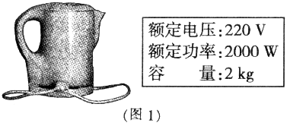
(1) 求：①水吸收的热量是多少?
②电水壶烧水过程中的能量转化效率是多少?
(2) 农村电网改造前，用电高峰时电压会下降l0％.求：
这时电水壶的实际功率P。.(电阻不随温度改变)
(3) 为使电水壶的功率在用电高峰时仍能达到2000W，
甲、乙两位同学对电水壶的电路进行了改造，在原电阻丝R₁两端并联一个电阻丝R₂，如图2
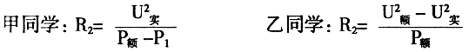
所示，并分别推导出了R₂的表达式：

请你指出哪个表达式是错误的，并分析若用此电阻丝来改造电水壶的结果。
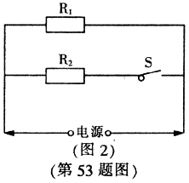

2．小虎的妈妈购买了一台家用豆浆机，其部分技术参数如下表：
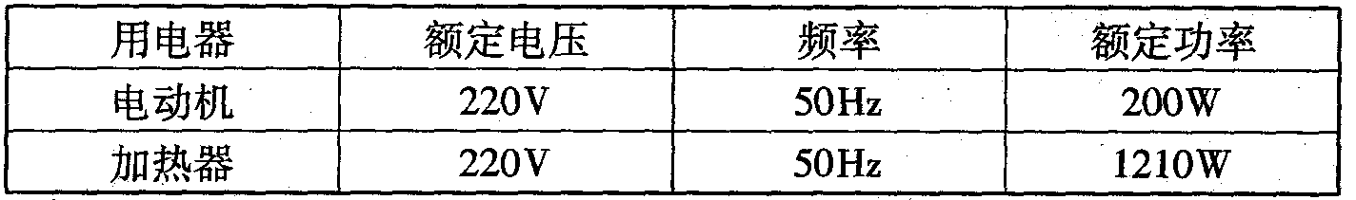

说明书介绍了制作豆浆的过程：按合适的比例把豆料、清水放人豆浆机中，经过预热、打
浆、加热等程序，即可制成熟豆浆，其中打浆和加热是交替进行的。请根据以上材料解答下列
问题：① 在额定电压下，打浆时通过电动机的电流是多大？
② 在用电高峰时段，家用电压是200V，加热30s，豆浆机消耗的电能是多少？（假设加热器
的电阻丝的阻值不随温度的变化而变化）

- 去冬今春以来，由于干旱少雨，我国多个地区发生了森林火灾，防火形势十分严重。近期在
某地发生的山火中，部队及时出动直升机进行扑救，有效地抑制了火情的蔓延。直升机灭火主
要靠外挂吊桶，直升机吊桶一次装满水后，飞到火头上空，把水洒下去，可直接将火头熄灭。
（1）若飞机将1.5吨水竖直提升50m，水平飞行2km，飞机对水做了多少功？
（2）用水灭火的过程中，水要吸收大量的热量。若1.5吨水，温度从20℃升高到100℃，能吸
收多少热量？

- 太阳能电动车，它由太阳能电池提供动力，下图是它的电路简化图，光能转化为电能储存在
太阳能电池中，提供电动机转动需要的动力，可通过改变调速电阻来调节电动机转速。已知太
阳能电池电压为600V。请回答以下问题：
（1）当调速电阻的滑片P在最右端时，调速电阻接入电路的阻值为10Ω，闭合开关S，电压表
示数为500V，此时电动机的电功率是多少？
（2）当调速电阻的滑片P滑到最左端时，电动机电功率达到18KW，此时电流表示数多大？
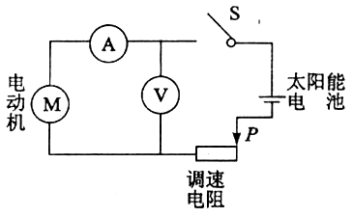

- 在长沙市地铁二号线建设工地上，有一“塔吊”在准备起吊一底面积为0.8m²、质量为2400 kg
的圆柱形重物；如图所示，A为塔吊的配重，OB为塔吊的起重臂，C为能在起重臂上移动的
载重小车，载重小车下挂有滑轮组，OB＝25 m。当载重小车在B点时，能安全起吊重物的最
大质量是1200 kg。现在载重小车从距离O点为10 m的载重臂上，准备起吊该圆柱形重物(不
计挂钩、滑轮组和钢丝绳重及摩擦。g＝10 N/kg) 问：
(1) 起吊前，该重物对地面的压强为多大？
(2) 起吊后，当重物匀速上升时，载重小车下每段钢丝绳的拉力为多大？
(3) 如果将重物匀速提升20 m，则拉力做功多少？
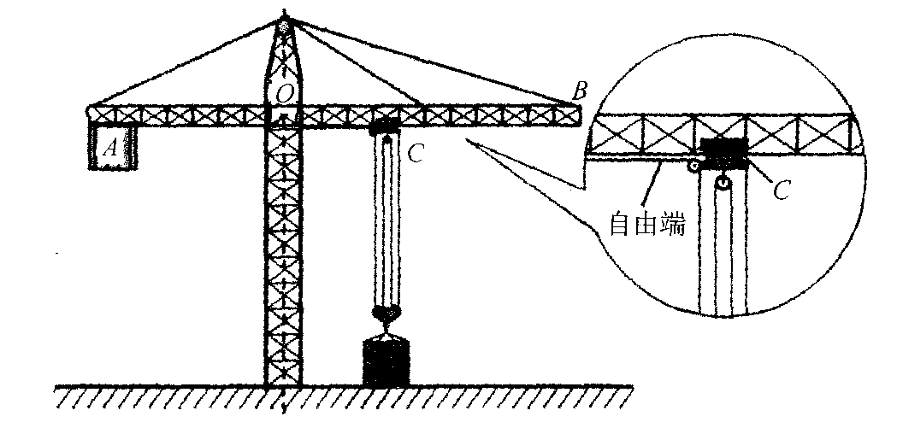
(4)“塔吊”将重物从起吊点提升20 m后，载重小车最多能向B点方向再平移多少米，才能保
证安全工作？

- 一天，小明放学回家看电视，看完后，把遥控器一摁，电视关了。他发现电视机上还有一个
指示灯亮着（此时，电视机处于待机状态）。于是他想：这时电视机是否还在消耗电能呢？一
次，乘父母出差，他设计了如下方案进行探究：让电视机处于待机状态，然后拔掉其它所有电
器的插头或关掉开关，记下时间和家中电能表的读数；去奶奶家住了两天后回到家中，再记下
此时的时间和电能表的读数。记录数据如右表。 问：
（1）在小明外出这段时间里，他家的电视机消
时 间 | 电能表示数/千瓦时
4月6日上午8:00 | 115.8
4月8日上午10:00 | 116.3
耗的电能是_________千瓦时。
（2）通过实验，小明得到的结论是：电视机在
待机状态时________________________。
（3）小明家电视机在待机状态下电功率是多少？
（4）据估计，我市电视机在待机状态下消耗的电能一年有近6000千瓦时，令人惊醒。要显著
降低电视机的这种电能的消耗，你认为可以采取哪些方法？

7．肇庆市供电局在节能展示厅为同学们做了如下实验：分别用电磁炉和煤气炉（使用液化石油
气）将1.5kg的水从20℃加热到85℃，实验数据如下图所示．[液化石油气的热值是4.9×10⁷J/m³，
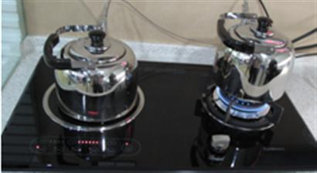
水的比热容是4.2×10³J/(kg·℃）]
（1）将1.5kg的水从20℃加热到85℃,水吸收的热量是多少?
（2）电磁炉和煤气炉的效率分别是多少？
（3）本实验中电磁炉与煤气炉相比，哪一个更节能？为什么？
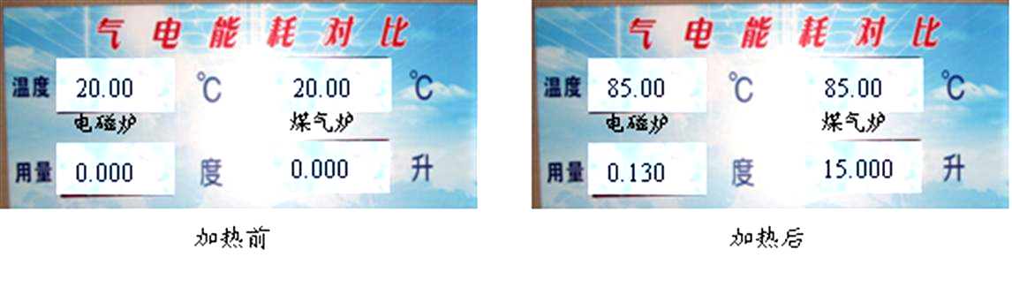

8．如图所示的装置很有创意——它将比较耗水的洗衣机和同样耗水但不太讲究水质的马桶连在
一起：上部是洗衣机（有关技术参数见铭牌），下部是马桶，中间设有贮水箱．洗衣机还设有
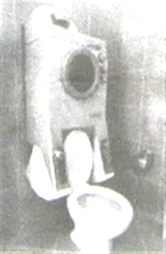
加热功能，洗涤前先将水加热到适宜温度．可以提高洗涤效果。
（1）冲一次马桶需要5L水，若一次洗衣服用的总水量是50L，则可供马
桶冲几次?
（2）求脱水时的正常工作电流；
（3）某次洗衣时，首次进水量为15L，正常加熟15min水温达到设定要求。
①求首次进水的质量； ②求加热过程消耗的电能；
③若加热时电能的84％转化为水的内能，求水升高的温度．
[c_{水}=4.2×l0³J／(kg·℃)]
××滚筒式洗衣机
电压/V | 220
洗衣功率/W | 200
脱水功率/W | 330
最大洗涤容量/kg | 5
水加热功率/W | 2000

- 小明家新购置一个电饭锅，其铭牌如下表所示，表格中的额定功率均是指电路的总功率，电
路原理简图如图所示，图中的S₁是电源开关，S₂是加热、保温转换开关。小明在一次煮饭的
过程中，同时闭合开关S₁和S₂，通电15min后，开关S₂弹起断开，电饭锅进入焖饭保温工作
状态，再经过10min后，锅内米饭完全煮熟，开关S₁断开。试计算：
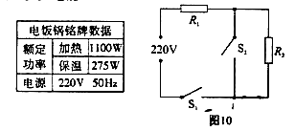
（1）在这次煮饭的全过程中，电饭锅消耗了多少电能？
（2）R₁和R₂的阻值分别是多大？

- 伴随着汽车的普及，现实中的交通事故、交通堵塞、能源紧张、环境污染等问题开始困扰着
我们，回归传统和自然的呼声越来越高，“骑上你的自行车”成为倡导 “国际无车日”(9月
22日)活动的宣传用语．“国际无车日”活动并不是拒绝汽车，而是唤起民众对自身生活方式的
反思，如何走出既有速度和效率又能减少拥堵和污染这个两难的境地，一种新的交通工具——
电动自行车应运而生了．
(1) 电动自行车运用了许多物理知识，观察如图所示电动自行车的结构图，填写下表．
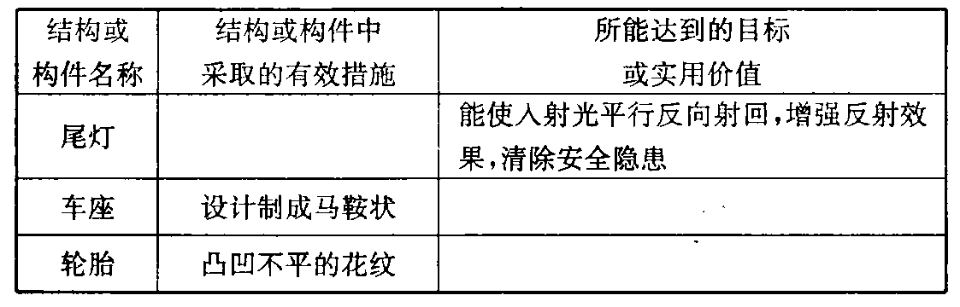
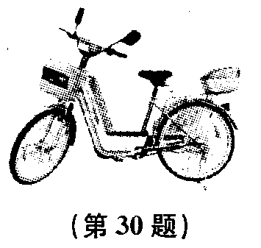

(2) 运用科学的物理术语，说明电动自行车和汽车的能量转化，并指出“国际无车日”的积极
意义．

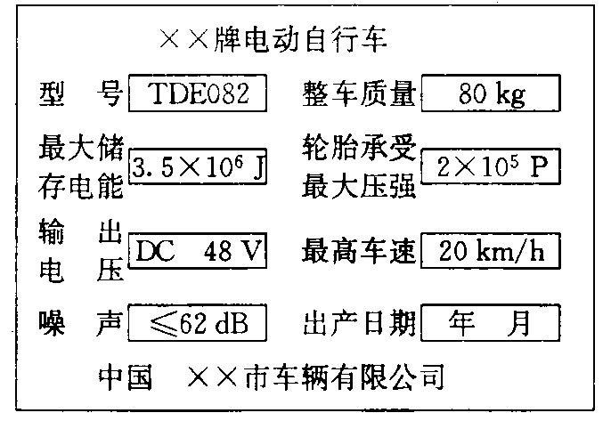
(3) 下表是某品牌电动自行车的部分技术参数．从物理学的角度看，表中有一个物理量的名称
与单位不一致，请你指出并改正．

(4) 若电动自行车的效率为80%，行驶
过程中所受阻力为车重的0.06倍．求
车以4m／s的速度在平直公路上匀速
行驶时的工作电流．(g取10 N/kg)

- 随着我国经济的发展，汽车数量迅猛增长，汽车排放的尾气造成的空气污染越来越严重。据
有关资料统计，汽车尾气排放造成的空气污染目前已占整个污染源的一半以上。在这种情况下，
目前正在研制开发的太阳能汽车具有更好的发展前景。如图所示是某研究所研制的太阳能汽
车，它是利用太阳能电池将接收到的太阳能转化为电能，再利用电动机来驱动的一种新型汽车。
设太阳光照射到电池板上的辐射功率为7kW。在晴朗的天气，电池对着太阳时产生的电压为
160V，并对车上的电动机提供12A的电流，请你求出：
（1）在这种情况下电动机消耗的电功率是多大?
（2）如果这辆汽车的电动机将电能最终转化为机械能的效率为75％，当汽车在水平路面上匀
速行驶时，受到的牵引力为180N，则在1min钟内这辆车行驶了多少米?
